ОТЧЕТ за 2021 год
о работе депутата Думы г. Костромы по одномандатному избирательному округу № 30
Храмова Владимира Александровича,
члена постоянной комиссии Думы города Костромы
по социальным вопросам.

Уважаемые жители Малышково!

Закончился 2021 год, который вновь был непростым, вносил свои коррективы во все сферы нашей жизни. Подведем его итоги.

Всего в 2021 году в Думе города Костромы состоялось 11 заседаний, принял участие в 10 заседаниях. Являюсь членом комиссии Думы города Костромы по социальным вопросам. Принял участие в работе 8 заседаний комиссии, на которых рассмотрено 108 вопросов.

Сложившаяся сложная санитарно-эпидемиологическая обстановка не позволила проводить очные приемы жителей, как это было до пандемии, поэтому прием жителей чаще всего осуществлялся дистанционно. Всего за 2021 год в мой адрес поступило более 240 обращений. Все они были обращены на улучшение благоустройства территорий, дворов, сферы ЖКХ, сферы вывоза бытовых отходов и т. д.

Самым главным итогом ушедшего года считаю реализацию на округе программы «Народный бюджет», согласно которой на территории Малышково были благоустроены:
- бывший стадион КГУ (восстановлено футбольное поле, установлено освещение). В декабре 2021 года на территории стадиона была установлена новогодняя елка,

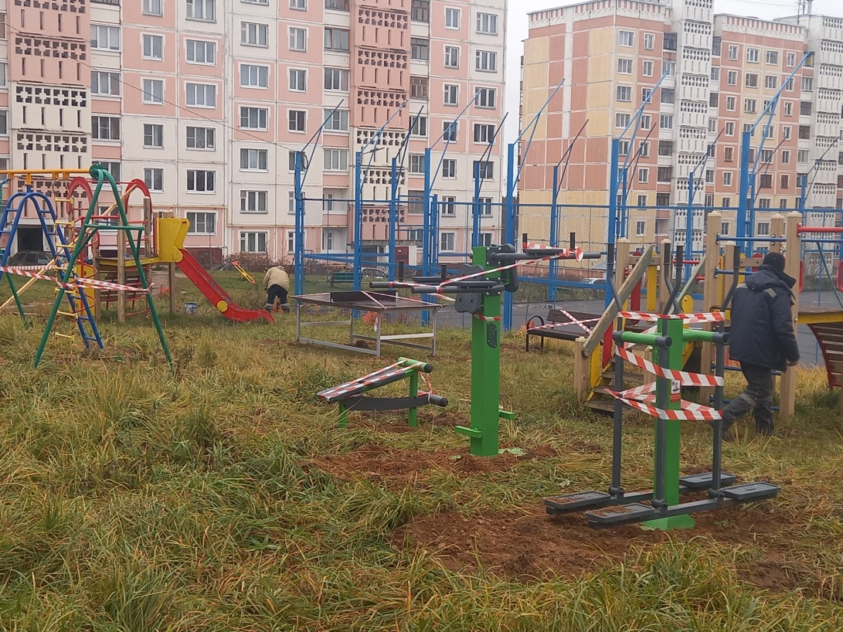
- Отремонтирована спортивная площадка, расположенная за домами 16,18 по ул. Китицынская (выполнено освещение, установлены уличные тренажеры, отремонтированы игровые формы, уложено ударопоглощающее покрытие площадки, выполнено освещение и водоотведение;

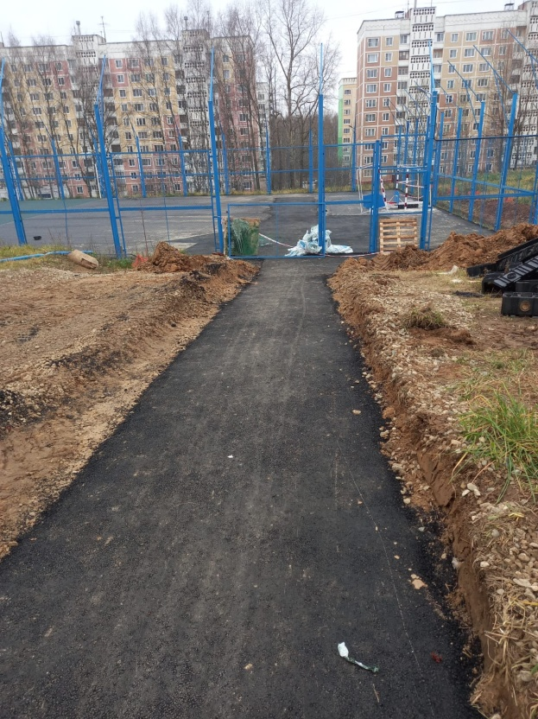

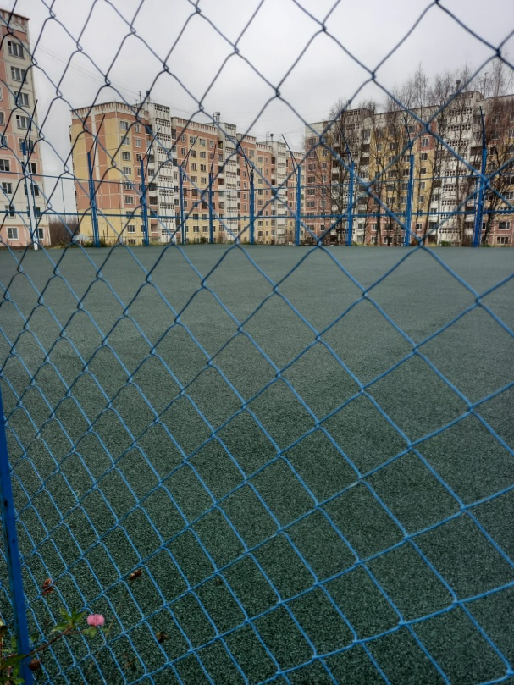

- установлены новые малые игровые формы на детской площадке, расположенной перед д. 31 Студенческого проезда, установлены уличные тренажеры.

Все это удалось реализовать благодаря инициативе жителей, поддержке депутатского корпуса, а также при голосовании жителей микрорайона Малышково.

Много вопросов в 2021 году было посвящено вывозу и утилизации бытового мусора. Так, летом 2021 года было организовано несколько встреч жителей округа с представителями комитета ЖКХ администрации города Костромы для определения оптимальных мест установки контейнеров для сбора бытовых отходов. Решением жителей были приобретены и установлены заглубленные контейнеры в районе домов 4 Березового проезда, д. 21 Студенческого проезда.
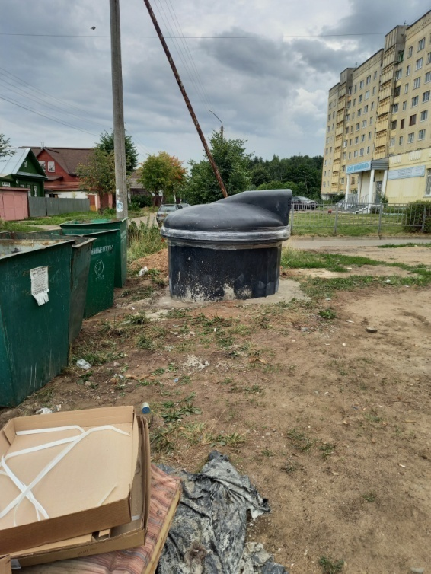

По инициативе активных жителей микрорайона Малышково, совместно с МКУ «Чистый город» проведена акция по озеленению ул. Китицынская. Высажено более 30 деревьев – саженцев лип, рябин, ясеней.
В течение всего 2021 года осуществлялось тесное взаимодействие с МКУ «Чистый город». По обращению жителей, неоднократно осуществлен окос спортивных площадок, ремонт ограждений спортивных площадок, покраска детского оборудования, в районе д. 19 Студенческого проезда выкорчеваны и вывезены 3 пня деревьев, спиленных более 2 лет назад.
В течение весенне-летнего периода в мой адрес поступало много обращений, связанных с решением вопроса запрета парковки крупногабаритных автомобилей вдоль Студенческого проезда. Совместно с комиссией по безопасности дорожного движения администрации города Костромы и ГИБДД удалось решить этот вопрос, установив специализированные дорожные знаки.
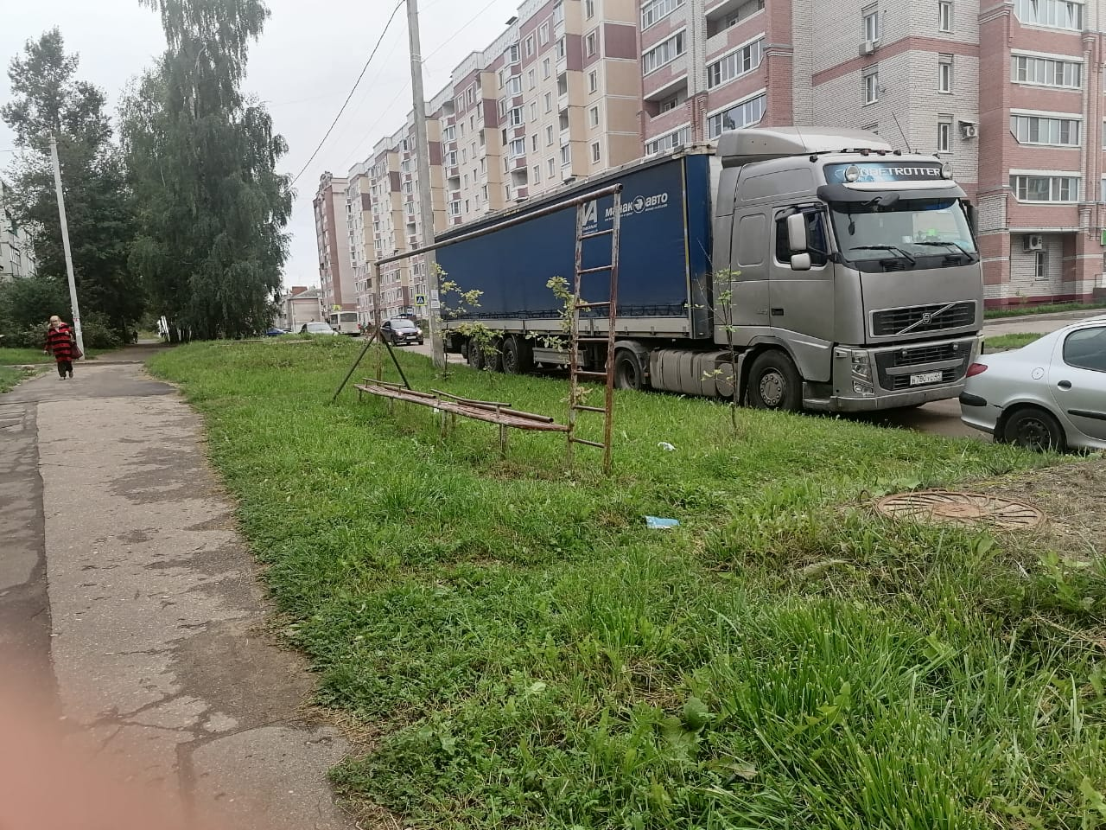

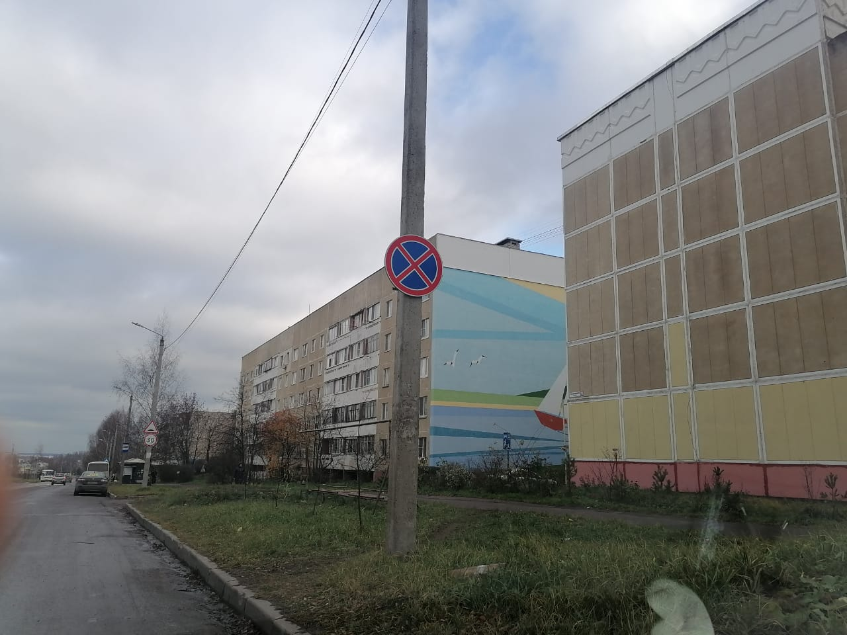

Летом 2021 года на территории округа мною проведена встреча с жителями, на которой был рассмотрен отчет о работе депутата на округе за 2020 год, а также обсудили проблемы микрорайона, направления дальнейшей деятельности.

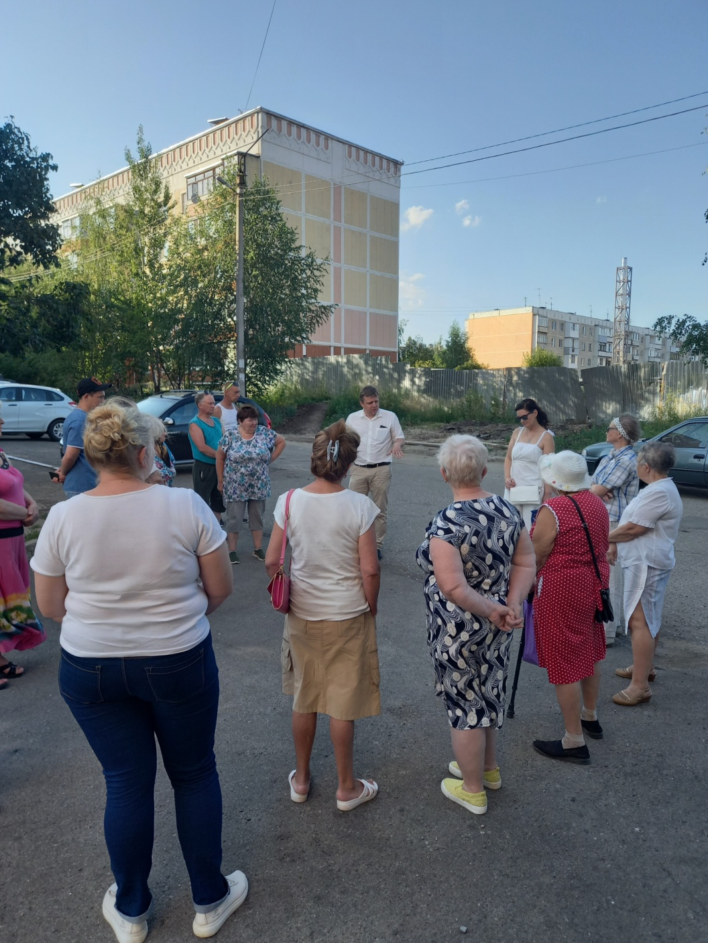

В январе 2021 года прошла ежегодная лыжная гонка на призы Думы города Костромы. Наш микрорайон был достойно представлен детской командой учащихся гимназии № 33, а также ветеранами-активистами округа. Участники заняли призовые места, были награждены памятными подарками от депутата, Думы города Костромы.
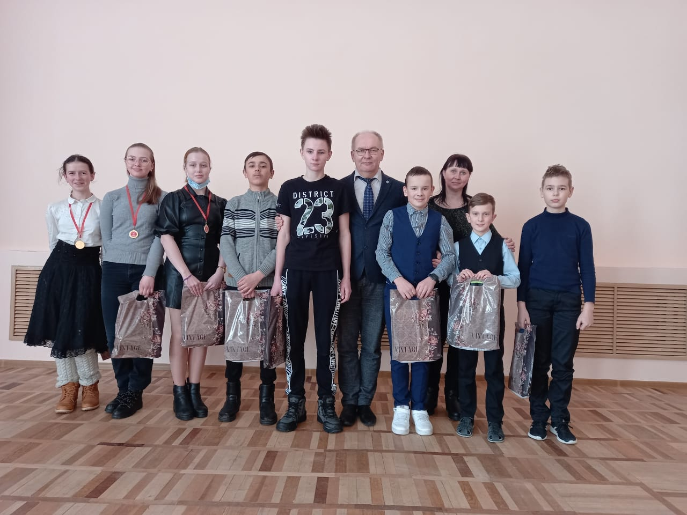

В преддверии нового 2022 года принял участие в мероприятиях, посвященных этому празднику:
- Акция «Елка желаний».
Многодетная семья, в которой мама воспитывает 5 детей, получила в подарок новую елку;

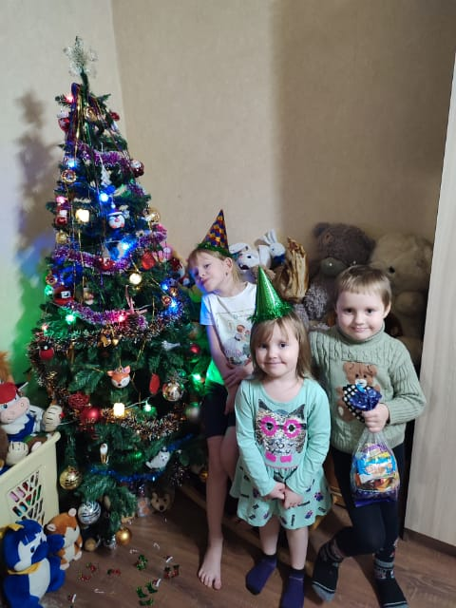
- Акция «Поздравь ветерана»
В рамках акции ветеран ВОВ, блокадница Семянникова Е. А. получила памятный подарок от депутата, Костромской областной Думы, партии Единая Россия.

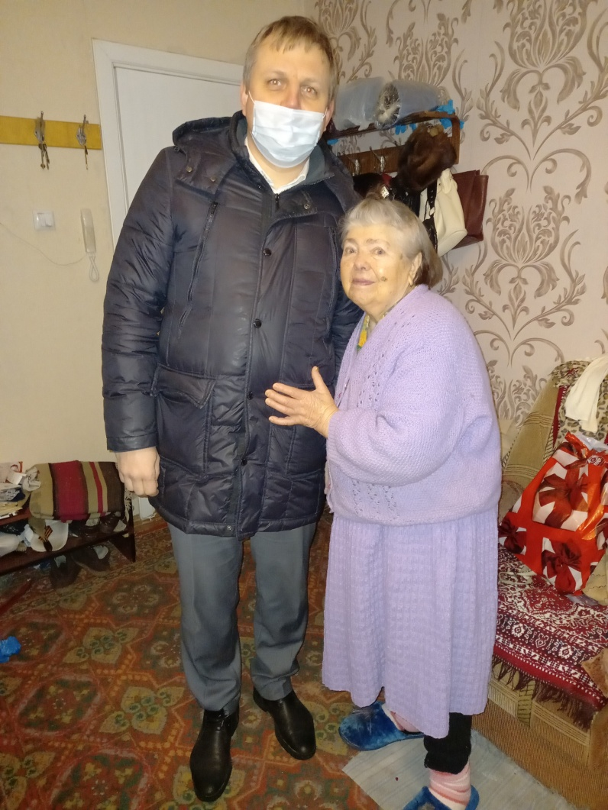

- На округе был проведен традиционный конкурс на лучшую новогоднюю игрушку. Игрушками, изготовленными ребятами, проживающими на округе, были украшены две прекрасные новогодние ели – на Березовом проезде, 2 около детского центра, а также на бывшем стадионе КГУ. Всего в конкурсе приняло участие более 80 человек. Все участники получили памятные дипломы, а победители – сладкие подарки.

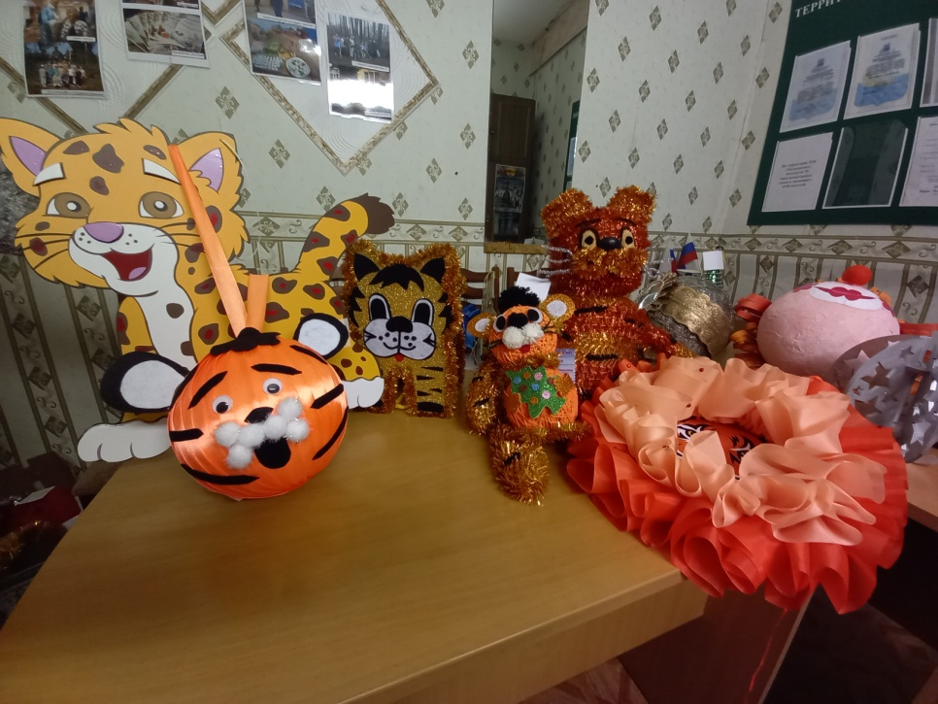
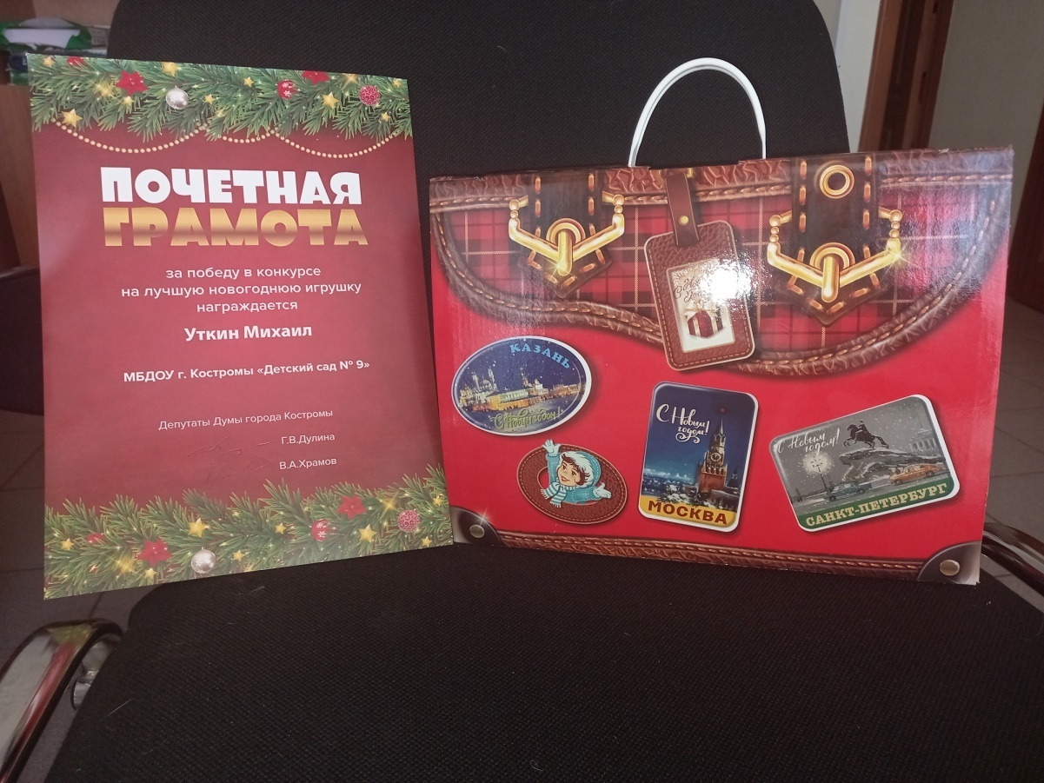

- Была оказана финансовая помощь для организации и проведения новогоднего утренника для детей, проживающих во дворе дома 10 Студенческого проезда.

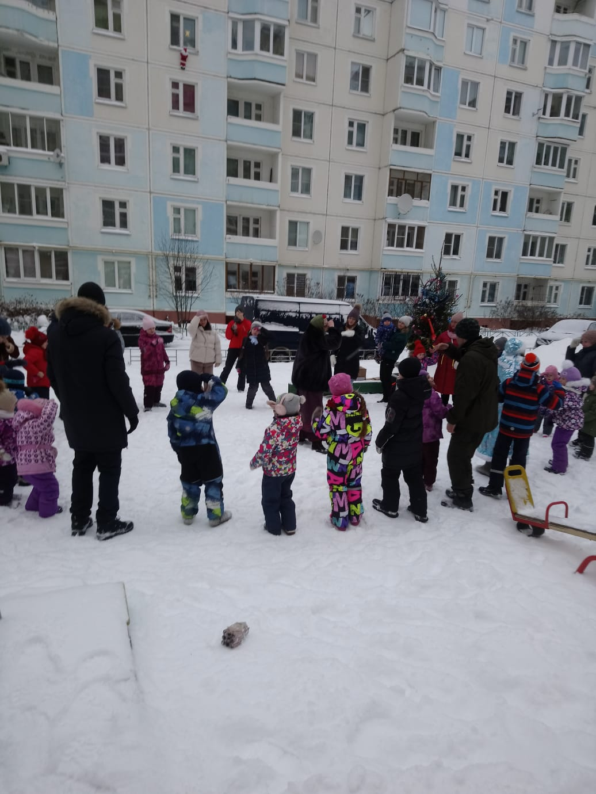

Помощь в решении проблем округа - это для меня первоочередная задача, где каждое обращение требует детального рассмотрения. Работа по рассмотрению обращений проводится совместно с администрацией города Костромы, руководителями управляющих компаний, и других организаций.

Выражаю особую благодарность всему активу округа, руководителям и работникам социальных учреждений, тем людям кто помогает мне увидеть проблемы микрорайона, найти пути решения этих проблем и провести работу по устранению недостатков и улучшению среды жизни.

Напоминаю вам, что прием жителей проводится в ДЮЦ «Заволжье» (Березовый проезд, 2) каждую первую и третью среду месяца 17.30-19.00. Телефон для предварительной записи 51-81-07.
К сожалению, ввиду непростой санитарно-эпидемиологической ситуации в городе, пока прием ведется в дистанционном режиме. На указанный номер телефона можно обращаться в любое удобное для вас время.

С уважением, депутат Думы города Костромы
избирательного округа № 30 Владимир Храмов

